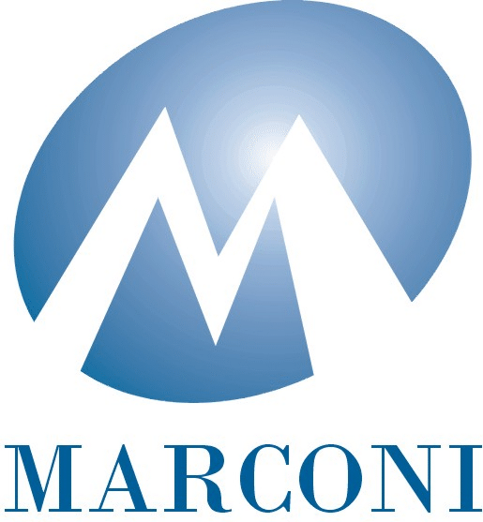 |   Istituto Statale d’Istruzione Superiore  “GUGLIELMO MARCONI”  Via Matteotti, 4 – 41026 Pavullo n/F (MO)

In collaborazione con le scuole del Comune di Pavullo nel Frignano:

Direzione Didattica
Scuola Secondaria di 1^ Grado R.MONTECUCCOLI
Istituto di Istruzione Superiore G.A. CAVAZZI


Con il Patrocinio di


FrignAut

Organizza per

MERCOLEDI’ 16 marzo 2016
Presso Cinema Teatro MAC MAZZIERI di Pavullo nel Frignano
Dalle ore 9.00 alle ore 13.00

CONVEGNO
rivolto agli studenti-operatori scolastici-cittadinanza
dal titolo

DIVERSA….. MENTE
(chi sono i compagni e gli studenti con Autismo)

Relatore Prof. Carlo Hanau

- Componente del Comitato tecnico scientifico dell’Osservatorio permanente del MIUR per l’integrazione degli alunni con disabilità

- Docente del Master sull’autismo di Unimore

Programma

ore 9.00 | saluto del Sindaco – Romano Canovi
ore 9.05 | saluto del Consigliere Regionale – Luciana Serri
Ore 9.10 | intervento Direttore Generale dellA.S.L. Modena Dott. Massimo Annichiarico
Ore 9.30 | Apertura dei lavori da parte dei Dirigenti Scolastici di Pavullo
 | Prof.ssa Tiziana Biondi | Dirigente Scolastico  DIREZIONE DIDATTICA e IIS. “G.MARCONI”
 | Prof.ssa Rossana Poggioli | Dirigente Scolastico Scuola media “R.MONTECUCCOLI”
 | Prof. Stefano Graziosi | Dirigente Scolastico  IIS CAVAZZI
Ore 9.45 | Intervento Prof. Hanau Carlo
Ore 12.15 | Dibattito e interventi
Ore 13.00 | termine lavori
Presiede l’incontro la Presidente
dell’Associazione Onlus FRIGNAUT di Pavullo nel Frignano Prof.ssa Stefania Beneventi

